2023年上海市15区中考数学一模汇编
专题10二次函数综合题（解答题24题）
一．解答题（共13小题）
1．（2022秋•黄浦区校级期末）已知抛物线y＝ax²+bx﹣8（a≠0）经过A（﹣2，0），B（4，0）两点，与y轴交于点C．
（1）求抛物线y＝ax²+bx﹣8（a≠0）的解析式，并求出顶点P的坐标；
（2）求∠APB的余弦值；
（3）直线y＝kx+4与y轴交于点N，与直线AC的交点为M，当△MNC与△AOC相似时，求点M的坐标．
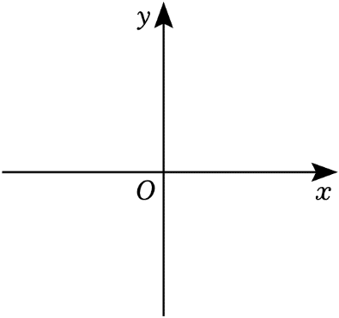

2．（2022秋•黄浦区期末）在平面直角坐标系xOy中，点A（﹣1，y₁），B（0，y₂），C（l，y₃），D（2，y₄）在抛物线y＝﹣x²+bx+c上．
（1）当y₁＝0，y₂＝y₃时，
①求该抛物线的表达式；
②将该抛物线向下平移2个单位，再向左平移m个单位后，所得的新抛物线经过点（1，0），求m的值；
（2）若y₂＝0，且y₁、y₃、y₄中有且仅有一个值大于0，请结合抛物线的位置和图象特征，先写出一个满足条件的b的值，再求b的取值范围．
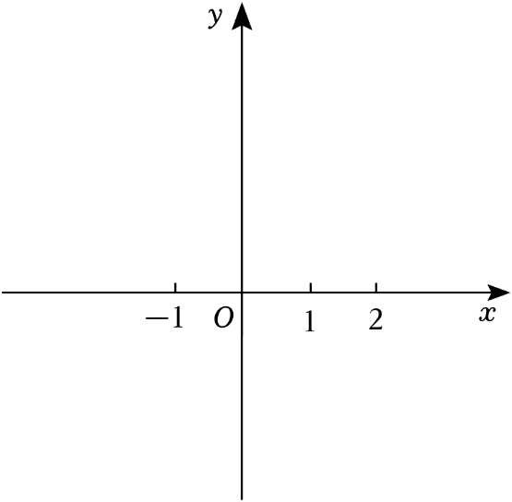

3．（2022秋•杨浦区期末）如图，在平面直角坐标系xOy中，抛物线y＝ax²+bx+c过点A（﹣1，0）、B（3，0）．C（2，3）三点，且与y轴交于点D．
（1）求该抛物线的表达式，并写出该抛物线的对称轴；
（2）分别联结AD、DC，CB，直线y＝4x+m与线段DC交于点E，当此直线将四边形ABCD的面积平分时，求m的值；
（3）设点F为该抛物线对称轴上的一点，当以点A、B、C、F为顶点的四边形是梯形时，请直接写出所有满足条件的点F的坐标．
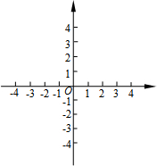

4．（2022秋•浦东新区期末）如图，在平面直角坐标系xOy中，抛物线y＝ax²+bx+3与x轴的正、负半轴分别交于点B、A，与y轴交于点C，已知AB＝5，tan∠CAB＝3，OC：OB＝3：4．
（1）求该抛物线的表达式；
（2）设该抛物线的对称轴分别与x轴、BC交于点E、F，求EF的长；
（3）在（2）的条件下，联结CE，如果点P在该抛物线的对称轴上，当△CEP和△CEB相似时，求点P的坐标．
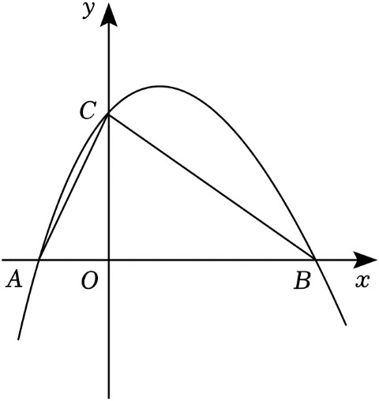

5．（2022秋•闵行区期末）在平面直角坐标系xOy中，抛物线y＝ax²+bx经过A（﹣1，3）、B（2，0），点C是该抛物线上的一个动点，联结AC，与y轴的正半轴交于点D．设点C的横坐标为m．
（1）求该抛物线的表达式；
（2）当＝时，求点C到x轴的距离；
（3）如果过点C作x轴的垂线，垂足为点E，联结DE，当2＜m＜3时，在△CDE中是否存在大小保持不变的角？如果存在，请指出并求其度数；如果不存在，请说明理由．
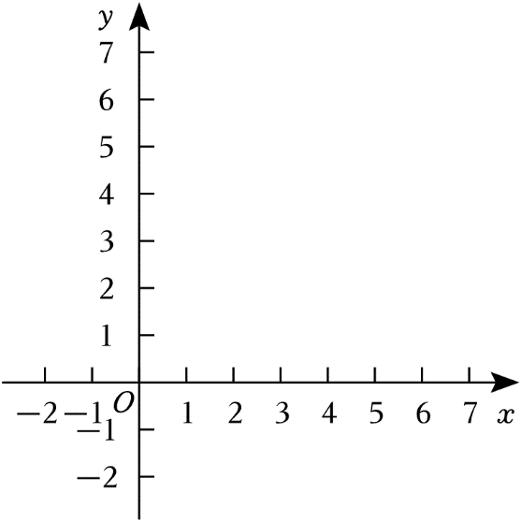

6．（2022秋•静安区期末）如图所示，在平面直角坐标系xOy中，抛物线y＝ax²+bx−6（a≠0）与x轴交于点A、B（点A在点B的左侧），交y轴于点C，联结BC，∠ABC的余切值为，AB＝8，点P在抛物线上，且PO＝PB．
（1）求上述抛物线的表达式；
（2）平移上述抛物线，所得新抛物线过点O和点P，新抛物线的对称轴与x轴交于点E．
①求新抛物线的对称轴；
②点F在新抛物线对称轴上，且∠EOF＝∠PCO，求点F的坐标．
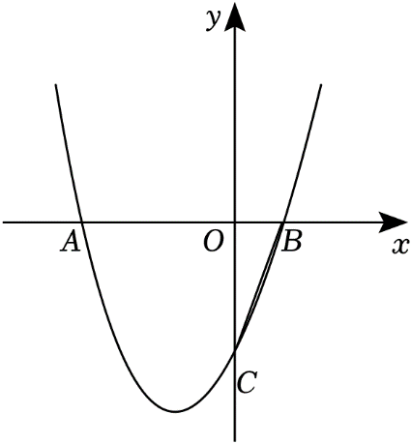

7．（2022秋•嘉定区校级期末）在平面直角坐标系xOy（如图7）中，抛物线y＝ax²+bx+2经过点A（﹣4，0）、B（﹣2，2），与y轴的交点为C．
（1）试求这个抛物线的表达式；
（2）如果这个抛物线的顶点为M，联结MB，BC，求tan∠MBC；
（3）如果这个抛物线的对称轴与直线BC交于点D，点E在线段AB上，且∠DOE＝45°，求点E的坐标．
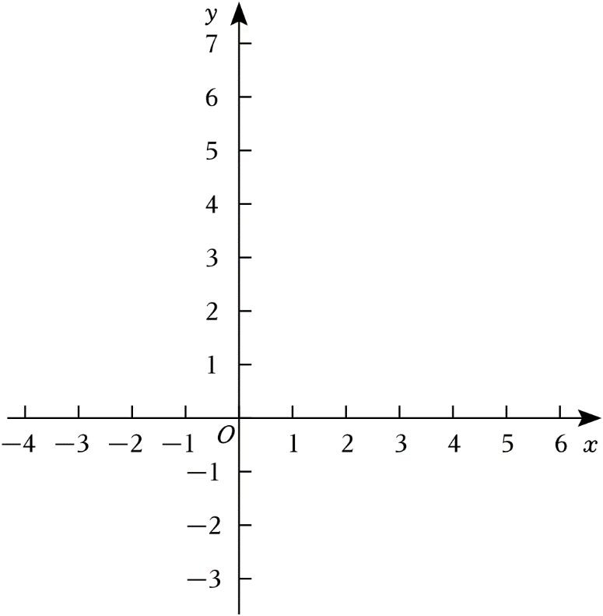

8．（2022秋•浦东新区校级期末）如图，已知抛物线y＝ax²+bx﹣3与x轴交于A、B两点，与y轴交于点C，O是坐
标原点，已知点B的坐标是（3，0），tan∠OAC＝3；
（1）求该抛物线的函数表达式；
（2）点P在x轴上方的抛物线上，且∠PAB＝∠CAB，求点P的坐标；
（3）点D是y轴上一动点，若以D、C、B为顶点的三角形与△ABC相似，求出符合条件的点D的坐标．
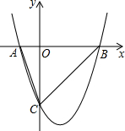

9．（2022秋•杨浦区校级期末）如图，已知抛物线y＝ax²+3x+c经过A（0，4）和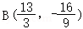两点，与x轴交于M、N两点（N在M的右侧），直线AB与x轴相交于点C，P是直线AB上方的抛物线上的一个动点，PD⊥x轴交AB于点D．
（1）求该抛物线的表达式；
（2）若点P与点N重合，连接PA，求∠DAP的正弦值；
（3）若PE∥x轴交AB于点E，若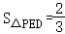，求点E的坐标．
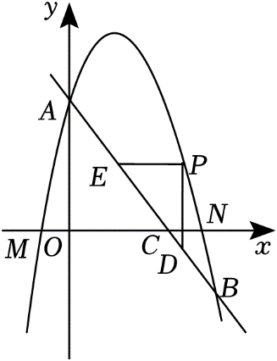

10．（2022秋•徐汇区期末）如图，抛物线y＝ax²+bx+3与x轴相交于A、B两点，与y轴相交于点C，已知B点的坐标为（6，0），抛物线的对称轴为直线x＝2，点D是BC上方抛物线上的一个动点．
（1）求这个抛物线的解析式；
（2）当△BCD的面积为时，求点D的坐标；
（3）是否存在点D，使得∠DCB＝2∠ABC？若存在，请求出点D的坐标；若不存在，请说明理由．
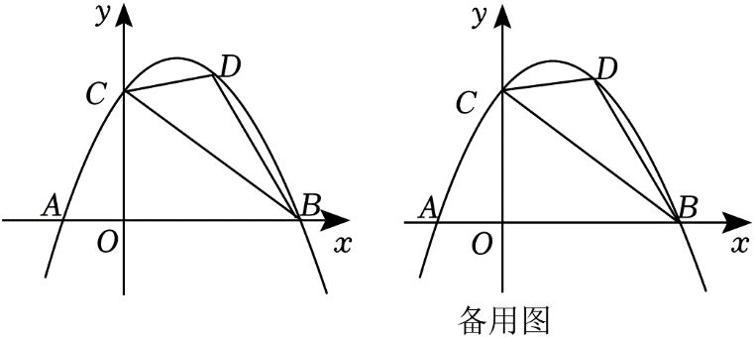

11．（2022秋•徐汇区期末）在平面直角坐标系xOy（如图）中，抛物线y＝ax²+bx+2经过点A（4，0）、B（2，2），与y轴的交点为C．
（1）试求这个抛物线的表达式；
（2）如果这个抛物线的顶点为M，求△AMC的面积；
（3）如果这个抛物线的对称轴与直线BC交于点D，点E在线段AB上，且∠DOE＝45°，求点E的坐标．
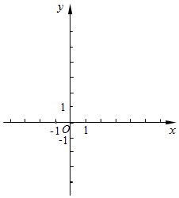

12．（2022秋•徐汇区校级期末）如图，二次函数y＝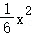+bx+c的图象交坐标轴于点A（4，0），B（0，﹣2），点P为x轴上一动点．
（1）求二次函数y＝+bx+c的表达式；
（2）将线段PB绕点P逆时针旋转90°得到线段PD，若D恰好在抛物线上，求点D的坐标；
（3）过点P作PQ⊥x轴分别交直线AB，抛物线于点Q，C，连接AC．若以点B、Q、C为顶点的三角形与△APQ相似，直接写出点P的坐标．
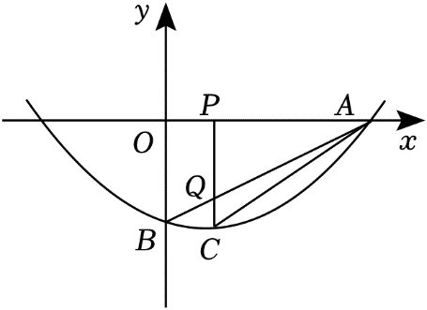

13．（2022秋•青浦区校级期末）在平面直角坐标系xOy中（如图），已知抛物线y＝x²﹣2x，其顶点为A．
（1）写出这条抛物线的开口方向、顶点A的坐标；
（2）我们把一条抛物线上横坐标与纵坐标相等的点叫做这条抛物线的“不动点”．
①试求抛物线y＝x²﹣2x的“不动点”的坐标；
②向左或向右平移抛物线y＝x²﹣2x，使所得新抛物线的顶点B是该抛物线的“不动点”，其对称轴与x轴交于点C，且四边形OABC是梯形，求新抛物线的表达式．
